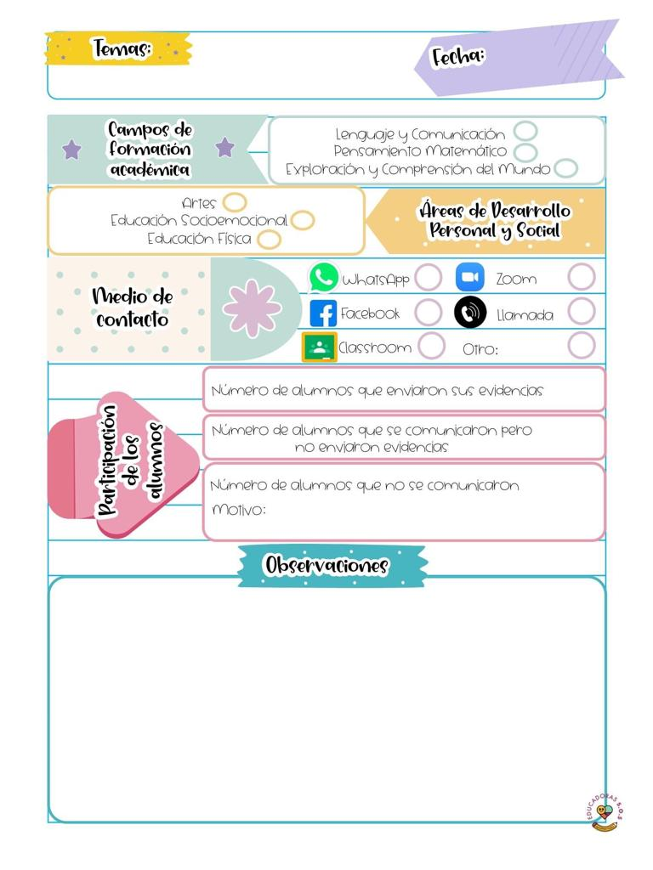

El día de hoy no se tuvo buena respuesta puesto que era un día con celebración especial y las mamis no apoyaron el trabajo del jardín.

10/Mayo/2021

5

Diario de la alumna practicante

**Jardín de niños “Nueva creación”**

**3° grado Sección “A”**

**Practicante normalista:**

**Ana Lilia Retta Riojas**